Техническая спецификация

на капролон кругляк

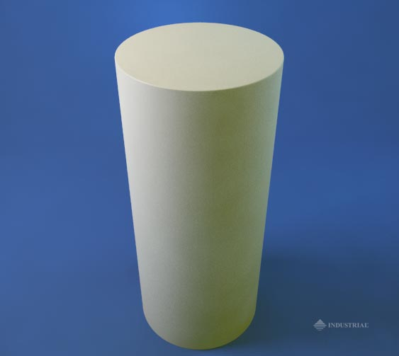

Лот № 1
Капролон кругляк
Диаметр (мм) | Кг | Длина (м)
30

Лот № 2

Капролон кругляк
Диаметр (мм) | Кг | Длина (м)
40

